**B. FYLGISEÐILL**

**FYLGISEÐILL:**

**Ficoxil 227 mg** **tuggutöflur handa hundum**

**1. HEITI OG HEIMILISFANG MARKAÐSLEYFISHAFA OG ÞESS FRAMLEIÐANDA SEM BER ÁBYRGÐ Á LOKASAMÞYKKT, EF ANNAR**

Markaðsleyfishafi:

LIVISTO Int’l, S.L.

Av. Universitat Autònoma, 29

08290 Cerdanyola del Vallès

(Barcelona), Spánn

Framleiðandi sem ber ábyrgð á lokasamþykkt:

aniMedica Herstellungs GmbH

Im Südfeld 9

48308 Senden-Bösensell, Þýskaland

aniMedica GmbH

Im Südfeld 9

48308 Senden-Bösensell, Þýskaland

Industrial Veterinaria, S.A.

Esmeralda, 19

E-08950 Esplugues de Llobregat (Barcelona), Spánn

**2. HEITI DÝRALYFS**

Ficoxil 227 mg tuggutöflur handa hundum.

Firocoxib

**3. VIRK(T) INNIHALDSEFNI OG ÖNNUR INNIHALDSEFNI**

Hver tafla inniheldur:

**Virk innihaldsefni:**

Firocoxib 227 mg

**Hjálparefni:**

Rautt járnoxíð (E172) 0,525 mg

Gult járnoxíð (E172) 0,225 mg

Tvíkúptar, rósrauðar kringlóttar töflur með tvöfaldri deiliskoru öðrum megin án áletrunar.

Töflunum má skipta í 2 eða 4 jafna hluta.

**4. ÁBENDING(AR)**

Við verkjum og bólgu í tengslum við slitgigt hjá hundum.

Við verkjum og bólgu eftir skurðaðgerð á mjúkvef, bæklunarskurðaðgerð og tannskurðaðgerð hjá hundum.

**5. FRÁBENDINGAR**

Gefið ekki tíkum á meðgöngu eða sem mjólka.

Gefið ekki dýrum yngri en 10 vikna eða sem vega minna en 3 kg.

Gefið ekki dýrum með blæðingar í meltingarfærum, blóðmein eða blæðingarkvilla.

Gefið ekki samhliða barksterum eða öðrum bólgueyðandi gigtarlyfjum sem ekki innihalda stera (NSAID).

Gefið ekki dýrum sem hafa ofnæmi fyrir virka efninu eða einhverju hjálparefnanna.

**6. AUKAVERKANIR**

Stöku sinnum hefur verið greint frá uppköstum og niðurgangi. Þessi viðbrögð eru yfirleitt tímabundin og ganga til baka þegar meðferðin er stöðvuð. Örsjaldan hefur verið greint frá nýrna- og/eða lifrarkvillum hjá hundum sem fengu ráðlagðan meðferðarskammt. Mjög sjaldan hefur verið greint frá kvillum í miðtaugakerfi hjá hundum sem fengu meðferð.

Ef fram koma aukaverkanir eins og uppköst, endurtekinn niðurgangur, leyniblóð í saur, skyndilegt þyngdartap, lystarleysi, svefndrungi, versnandi lífefnafræðileg nýrna- eða lifrargildi, skal stöðva gjöf lyfsins og leita ráða hjá dýralækni. Eins og við á um önnur bólgueyðandi gigtarlyf án stera, geta komið fram alvarlegar aukaverkanir, sem örsjaldan geta verið banvænar.

Tíðni aukaverkana er skilgreind samkvæmt eftirfarandi:

- Mjög algengar (aukaverkanir koma fyrir hjá fleiri en 1 af hverjum 10 dýrum sem fá meðferð)

- Algengar (koma fyrir hjá fleiri en 1 en færri en 10 af hverjum 100 dýrum sem fá meðferð)

- Sjaldgæfar (koma fyrir hjá fleiri en 1 en færri en 10 af hverjum 1.000 dýrum sem fá meðferð)

- Mjög sjaldgæfar (koma fyrir hjá fleiri en 1 en færri en 10 af hverjum 10.000 dýrum sem fá meðferð)

- Koma örsjaldan fyrir (koma fyrir hjá færri en 1 af hverjum 10.000 dýrum sem fá meðferð, þ.m.t. einstök tilvik)

Gerið dýralækni viðvart ef vart verður einhverra aukaverkana, jafnvel aukaverkana sem ekki eru tilgreindar í fylgiseðlinum eða ef svo virðist sem lyfið hafi ekki tilætluð áhrif.

Einnig er hægt að tilkynna aukaverkanir til Lyfjastofnunar (<https://www.lyfjastofnun.is/Lyfjagat/tilkynna/>).

**7. DÝRATEGUND(IR)**

Hundar.

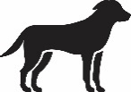

**8. SKAMMTAR FYRIR HVERJA DÝRATEGUND, ÍKOMULEIÐ(IR) OG AÐFERÐ VIÐ LYFJAGJÖF**

Gefa skal 5 mg firocoxib fyrir hvert kg líkamsþyngdar einu sinni á sólarhring.

Við verkjum og bólgu eftir skurðaðgerð er hægt að gefa dýrunum fyrsta skammt u.þ.b. 2 klukkustundum fyrir skurðaðgerð og í allt að 3 daga í röð, eftir þörfum. Í kjölfar bæklunarskurðaðgerðar og út frá svörun, má viðhalda meðferð með sömu dagskammtaáætlun eftir fyrstu 3 dagana, samkvæmt mati dýralæknis sem annast dýrið.

Til inntöku í samræmi við töfluna hér á eftir.

|  |  |  |  |
| --- | --- | --- | --- |
| **Líkamsþyngd (kg)** | **Fjöldi taflna eftir styrkleika** | | **mg/kg bil** |
| **57 mg** | **227 mg** |
| 3,0 – 5,5 | ½ |  | 5,2 – 9,5 |
| 5,6 – 7,5 | ¾ |  | 5,7 – 7,6 |
| 7,6 – 10 | 1 eða ¼ | | 5,7 – 7,5 |
| 10,1 – 13 | 1¼ |  | 5,5 – 7,1 |
| 13,1 – 16 | 1 ½ |  | 5,3 – 6,5 |
| 16,1 – 18,5 | 1¾ |  | 5,4 – 6,2 |
| 18,6 – 22,5 |  | ½ | 5,0 – 6,1 |
| 22,6 – 34 |  | ¾ | 5,0 – 7,5 |
| 34,1 – 45 |  | 1 | 5,0 – 6,7 |
| 45,1 – 56 |  | 1 ¼ | 5,1 – 6,3 |
| 56,1 – 68 |  | 1 ½ | 5,0 – 6,1 |
| 68,1 – 79 |  | 1 ¾ | 5,0 – 5,8 |
| 79,1 – 90 |  | 2 | 5,0 – 5,7 |

 = ¼ tafla = ½ tafla = ¾ tafla = 1 tafla



Töflunum má skipta í 2 eða 4 jafna hluta til að auðvelda rétta skömmtun.

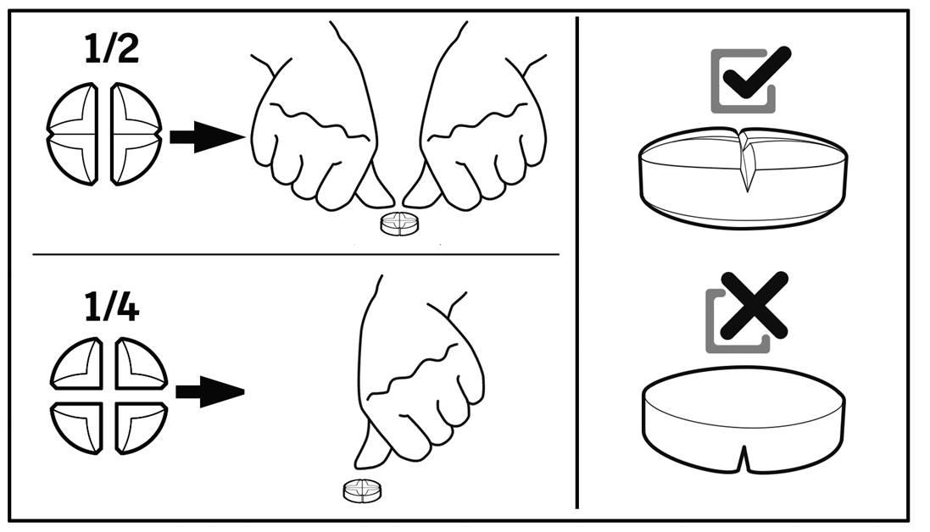

**9. LEIÐBEININGAR UM RÉTTA LYFJAGJÖF**

Töflurnar má gefa með fóðri eða án. Gefið ekki stærri skammt en þann sem ráðlagður er. Meðferðarlengdin fer eftir þeirri svörun sem næst. Þar sem rannsóknir á lyfinu stóðu yfir í mest 90 daga ætti að íhuga langtíma meðferð vel og viðhafa reglulegt eftirlit dýralæknis.

**10. BIÐTÍMI FYRIR AFURÐANÝTINGU**

Á ekki við.

**11. SÉRSTAKAR VARÚÐARREGLUR VIÐ GEYMSLU**

Geymið þar sem börn hvorki ná til né sjá.

Engin sérstök fyrirmæli eru um geymsluaðstæður dýralyfsins.

Ónotaða töfluhluta skal setja aftur í þynnuna og gefa við næstu lyfjagjöf innan 7 daga.

Ekki skal nota dýralyfið eftir fyrningardagsetningu sem tilgreind er á öskjunni á eftir EXP. Fyrningardagsetning er síðasti dagur mánaðarins sem þar kemur fram.

**12. SÉRSTÖK VARNAÐARORÐ**

Sérstök varnaðarorð fyrir hverja dýrategund:

Engin.

Sérstakar varúðarreglur við notkun hjá dýrum:

Þar sem töflurnar eru bragðbættar, skal geyma þær á öruggum stað þar sem dýrin ná ekki til.

Ekki skal gefa meira en ráðlagðan skammt eins og fram kemur í skammtatöflunni.

Notkun hjá mjög ungum dýrum eða dýrum þar sem grunur er um eða staðfest er skert nýrna-, hjarta- eða lifrarstarfsemi getur falið í sér meiri áhættu. Ef ekki er hægt að komast hjá slíkri notkun þarf dýralæknir að hafa náið eftirlit með dýrinu.

Forðast skal notkun lyfsins hjá dýrum með vessaþurrð, blóðmagnsþurrð eða með lágþrýsting þar sem hætta er á aukinni eiturverkun á nýru. Forðast skal samhliða gjöf lyfja sem geta haft eiturverkun á lifur.

Notið lyfið undir nánu eftirliti dýralæknis þar sem hætta er á blæðingu í meltingarvegi eða ef dýrið hefur áður sýnt merki um óþol fyrir bólgueyðandi gigtarlyfjum án stera. Örsjaldan hefur verið greint frá nýrna- og/eða lifrarkvillum hjá hundum sem fengu ráðlagðan meðferðarskammt. Hugsanlegt er að í hluta af slíkum tilvikum hafi ógreindur nýrna- eða lifrarsjúkdómur verið til staðar áður en meðferðin var hafin. Því er mælt með viðeigandi rannsóknum til að staðfesta lífefnafræðileg grunngildi nýrna- eða lifrarstarfsemi áður en lyfið er gefið og reglulega á meðan það er gefið.

Hætta skal meðferð ef einhver af þessum teiknum koma fram; endurtekinn niðurgangur, uppköst, leyniblóð í saur, skyndilegt þyngdartap, lystarleysi, svefndrungi, versnandi lífefnafræðileg nýrna- eða lifrargildi.

Sérstakar varúðarreglur fyrir þann sem gefur dýrinu lyfið

Lyfið getur verið skaðlegt við inntöku fyrir slysni.

Til að koma í veg fyrir að börn nái í lyfið skal gefa töflurnar og geyma þær þar sem börn hvorki ná til né sjá. Hálfar eða fjórðungstöflur skal setja aftur í opna þynnupakkninguna og setja þær í ytri umbúðirnar.

Rannsóknir á rottum og kanínum hafa sýnt merki um að firocoxib geti hugsanlega haft áhrif á æxlun og valdið vansköpun fósturs. Konur á meðgöngu eða konur sem hyggjast verða þungaðar skulu gefa lyfið með varúð.

Þvoið hendur eftir notkun lyfsins.

Ef sá sem annast lyfjagjöf tekur inn eina eða fleiri töflur fyrir slysni, skal tafarlaust leita til læknis og hafa meðferðis fylgiseðil eða umbúðir dýralyfsins.

Meðganga og mjólkurgjöf:

Gefið ekki tíkum á meðgöngu eða sem mjólka.

Rannsóknir á kanínum hafa sýnt merki um eiturverkun á móður og fóstur við skammta sem eru u.þ.b. hinir sömu og ráðlagðir skammtar fyrir hunda.

Milliverkanir við önnur lyf og aðrar milliverkanir:

Meðferð með bólgueyðandi lyfjum, áður en til meðferðar með þessu lyfi kemur, getur leitt til viðbótar eða aukinna aukaverkana og því ætti ekki að gefa slík lyf í að minnsta kosti 24 klst. áður en meðhöndlun með þessu lyfi hefst. Lyfjalausa tímabilið skal þó taka mið af lyfjahvörfum þeirra lyfja sem áður voru gefin.

Dýralyfið má ekki gefa með öðrum bólgueyðandi gigtarlyfjum án stera eða sykursterum. Sáramyndun í meltingarvegi getur versnað með sykursterum hjá dýrum sem gefið er bólgueyðandi gigtarlyf án stera.

Samhliða meðferð með sameindum sem hafa áhrif á rennsli um nýru, t.d. þvagræsilyf eða ACE hemlar ætti að vera undir klínísku eftirliti. Forðast skal samhliða notkun lyfja sem geta hugsanlega haft eiturverkanir á nýru því fyrir hendi gæti verið aukin hætta á eiturverkunum á nýru. Þar sem að svæfingarlyf geta haft áhrif á gegnflæði í nýrum skal íhuga að gefa meðferð með vökva með inndælingu meðan á skurðaðgerð stendur til að minnka hættu á fylgikvillum í nýrum þegar bólgueyðandi gigtarlyf eru notuð.

Samhliða notkun annarra lyfja sem eru mikið próteinbundin gæti leitt til samkeppni við firocoxib um bindingu og þar með leitt til eiturverkana.

Ofskömmtun (einkenni, bráðameðferð, móteitur):

Hjá hundum sem voru 10 vikna þegar meðferðin hófst með skömmtum sem námu eða voru hærri en 25 mg/kg/sólarhring (5 sinnum ráðlagður skammtur) í þrjá mánuði sáust eftirtalin teikn um eiturverkanir: þyngdartap, lítil matarlyst, breytingar í lifur (fitusöfnun), heila (frymisbólumyndun), skeifugörn (sár) og dauði. Við skammta sem námu eða voru hærri en 15 mg/kg/sólarhring (3 sinnum ráðlagður skammtur) í sex mánuði sáust svipuð klínísk teikn, þótt þau væru ekki jafn alvarleg og tíðni lægri og engin sár í skeifugörn komu fram.

Í þessum öryggisrannsóknum á markhópi dýra voru klínísk teikn eiturverkunar afturkræf hjá sumum hundum eftir að meðferðinni var hætt.

Hjá hundum sem voru sjö mánaða þegar meðferðin hófst með skömmtum sem námu eða voru hærri en 25 mg/kg/sólarhring (5 sinnum ráðlagður skammtur) í sex mánuði, sáust aukaverkanir á meltingarfæri, t.d. uppköst.

Rannsóknir á ofskömmtun hafa ekki verið gerðar hjá dýrum eldri en 14 mánaða.

Ef klínísk einkenni ofskömmtunar koma fram skal hætta meðferð.

Ósamrýmanleiki:

Á ekki við.

**13. SÉRSTAKAR VARÚÐARREGLUR VEGNA FÖRGUNAR ÓNOTAÐRA LYFJA EÐA ÚRGANGS, EF VIÐ Á**

Ekki má skola lyfjum niður í frárennslislagnir eða fleygja þeim með heimilissorpi.

Leitið ráða hjá dýralækni í apóteki um hvernig heppilegast er að farga lyfjum sem hætt er að nota. Markmiðið er að vernda umhverfið.

**14. DAGSETNING SÍÐUSTU SAMÞYKKTAR FYLGISEÐILSINS**

Apríl 2021.

**15. AÐRAR UPPLÝSINGAR**

Pakkningastærðir:

* 1 pappaaskja sem inniheldur 1 þynnu með 10 töflum (10 töflur).
* 1 pappaaskja sem inniheldur 3 þynnur með 10 töflum (30 töflur).
* 1 pappaaskja sem inniheldur 6 þynnur með 10 töflum (60 töflur).
* 1 pappaaskja sem inniheldur 10 þynnur með 10 töflum (100 töflur).
* 1 pappaaskja sem inniheldur 18 þynnur með 10 töflum (180 töflur).

Ekki er víst að allar pakkningastærðir séu markaðssettar.